・以下の写真を参考に、ご確認ください。
・室外機や保証書、取扱説明書等の書類により確認できる場合もあります。
※製造年等の情報について、空調設備に記載されていない、説明書等を保管しておらず確認できないというような場合には、メーカーにお問い合わせの上、形名や製造年等をご確認ください。
※メーカーへの問い合わせ等による確認ができない場合は、市民協働推進課にご相談ください。

空調設備の製造年等の例
【壁掛け型エアコンの場合】 底面や側面をご確認ください。

【天井埋め込み型の場合】 以下のような部分をご確認ください。

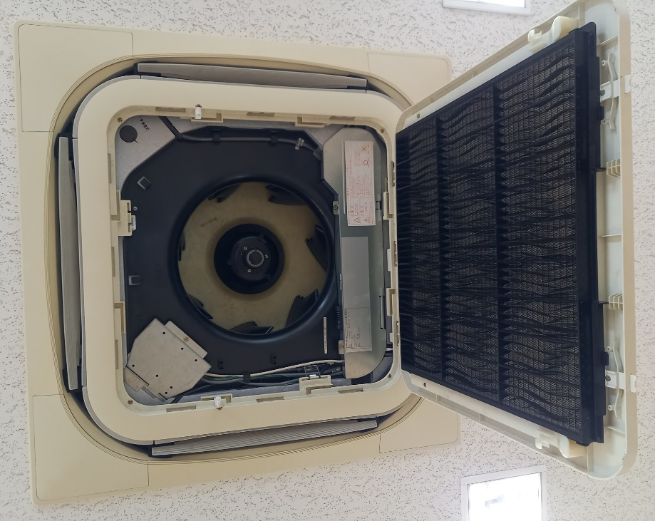

【天井埋め込み型の確認方法の例】
※空調設備ごとに適切な確認方法があると思われますので、安全に配慮の上、適切な方法でご確認ください。
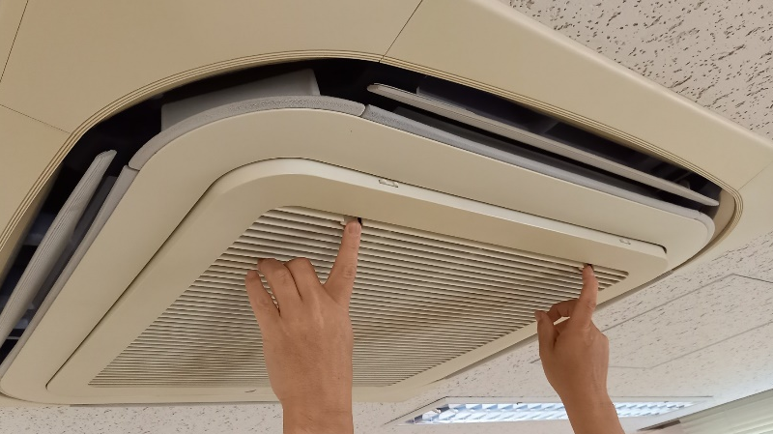

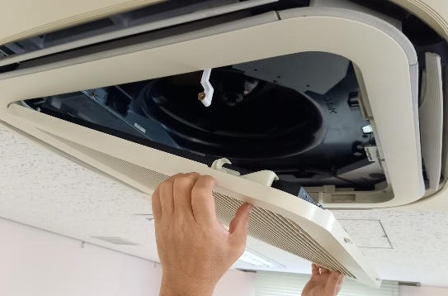 | 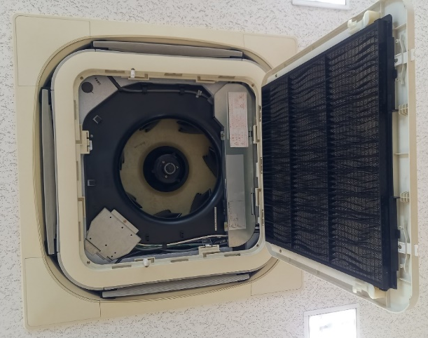
- 製造番号等が記載されています。

